MODELO ENTIDADE-RELACIONAMENTO

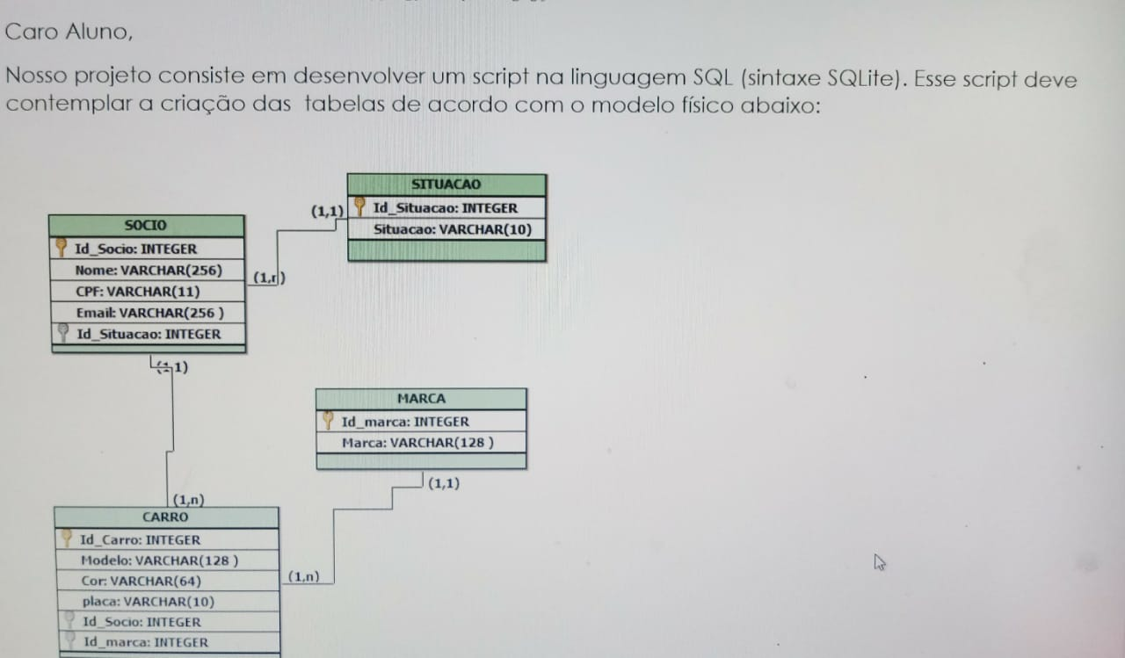

[\\ ENTIDADE](\\\\ENTIDADE) FORTE

create table situacao(

Id_Situacao integer ,

Sistuacao varchar(10),

CONSTRAINT constraint_situacao PRIMARY KEY(Id_Situacao));

\\ENTIDADE FORTE

create table marca(

Id_marca integer,

Marca varchar(128),

CONSTRAINT constraint_marca PRIMARY KEY(Id_marca));

\\ENTIDADE FRACA

create table carro(

Id_Carro integer,

Id_Socio int,

Id_Marca int,

modelo varchar(128),

cor varchar(64),

placa varchar(10) not null,

CONSTRAINT constraint_carro PRIMARY KEY(Id_Carro),

constraint carro_socio foreign key (Id_Socio) references socio(Id_Socio),

constraint carro_marca foreign key (Id_Marca) references marca(Id_Marca));

\\ENTIDADE FRACA

create table socio(

Id_Socio integer,

nome varchar(256) not null,

cpf varchar(13)not null,

Id_Situacao int,

CONSTRAINT constraint_socio PRIMARY KEY( Id_Socio),

constraint situacao_socio foreign key ( Id_Situacao) references situacao( Id_Situacao)

); 